Đề xuất hợp tác
Sacombank
&
…….

TP. HCM, ngày 09 tháng 02 năm 2022

Kính gửi: Ban lãnh đạo Công ty

Ngân hàng TMCP Sài Gòn Thương Tín (Sacombank) chân thành cảm ơn Quý công ty đã quan tâm và tin dùng các sản phẩm dịch vụ của chúng tôi trong thời gian vừa qua.
Sau hơn 30 năm hoạt động, Sacombank là một trong những Ngân hàng TMCP lớn nhất trên thị trường, với mạng lưới 566 Chi nhánh/ Phòng giao dịch tại thị trường Việt Nam và nắm giữ 100% vốn của 2 Ngân hàng con tại Lào và Cambodia. Chúng tôi đã đạt được những thành công lớn trên thị trường như liên tục được bầu chọn trong danh sách Top 500 doanh nghiệp lớn nhất Việt Nam, Top 10 Ngân hàng có tình hình tài chính ổn định và lớn nhất Việt Nam, nhiều năm liền đạt giải thưởng Ngân hàng bán lẻ tốt nhất Việt Nam do các tổ chức tài chính quốc tế trao tặng.
Trên tinh thần mong muốn được hợp tác với Quý Công ty để cùng nhau đem lại nhiều lợi ích cho khách hàng và gia tăng lợi nhuận cho hai bên, Sacombank kính gửi đề xuất hợp tác với các nội dung như sau:
- Phụ lục 1: Tổng quan về Sacombank.
- Phụ lục 2: Giải pháp thanh toán bằng thẻ
- Phụ lục 3: Biểu phí
Chúng tôi hy vọng các giải pháp này đáp ứng nhu cầu của Quý công ty và rất mong nhận được phản hồi từ Quý Công ty.
Để thuận tiện cho việc liên hệ, chúng tôi xin được giới thiệu các nhân sự đầu mối phía Sacombank Bà Trần Bích Hảo theo email: haotb@sacombank.com hoặc số di động 0919990969.
Chân thành cảm ơn.
Trân trọng.
GIÁM ĐỐC

PHẠM ĐỨC DUY

PHỤ LỤC 1 – TỔNG QUAN VỀ SACOMBANK
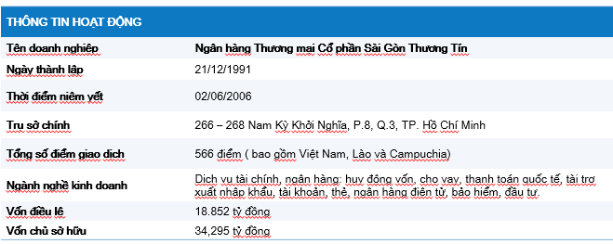
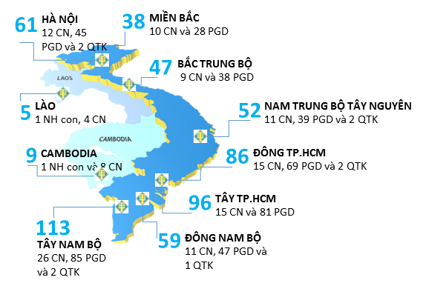
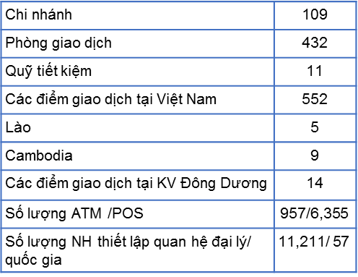
GIẢI THƯỞNG – THÀNH TÍCH

- Ngân hàng dẫn đầu về tổng doanh số giao dịch thanh toán thẻ Visa (Top 3)
- Ngân hàng dẫn đầu tổng doanh số giao dịch thanh toán qua thẻ tín dụng (Top 3)
- Ngân hàng dẫn đầu về doanh số giao dịch thanh toán qua thẻ thanh toán
- Ngân hàng dẫn đầu về tốc độ tăng trưởng doanh số chấp nhận thẻ qua kênh trực tuyến.
- Ngân hàng đầu tiên triển khai dịch vụ Visa Direct outbound

- Ngân hàng dẫn đầu doanh số chi tiêu thẻ
- Ngân hàng dẫn đầu số lượng thẻ tín dụng đang lưu hành
- Ngân hàng dẫn đầu tăng trưởng doanh số hấp nhận thanh toán qua thẻ

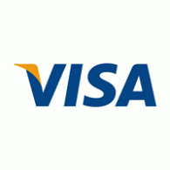

PHỤ LỤC 2
GIẢI PHÁP THANH TOÁN BẰNG THẺ
1. Dịch vụ chấp nhận thẻ qua máy POS:
a. Đối tượng sử dụng:
- Khách hàng sử dụng thẻ thanh toán trực tiếp qua máy POS.
- Triển khai:
- Sacombank sẽ trang bị, đào tạo, hướng dẫn nhân viên Quý Đối tác quy trình sử dụng thiết bị thanh toán (máy POS)
- Loại thẻ chấp nhận:
- Thẻ Quốc tế: Visa, Master, JCB, UPI.
- Thẻ Nội địa của tất cả Ngân Hàng Việt Nam.
- Chức năng nổi bật:
- Thanh toán nhanh chóng với công nghệ chạm không tiếp xúc (contactless) thanh toán chỉ 10s.
- Đơn giản chỉ cần kết nối 3G, internet
- Bảo mật và an toàn giao dịch
- Gạch nợ tự động phí bảo hiểm

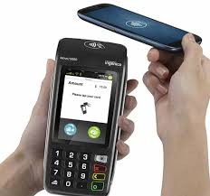

PHỤ LỤC 3
BIỂU PHÍ

- Dịch vụ Tap To Phone và POS:
STT | Khung phí/ loại hình kinh doanh | Tap To phone | POS
1 | Phí dành cho thẻ quốc tế phát hành ở nước ngoài | 2.4% | 2.4%
2 | Phí dành cho thẻ quốc tế phát hành trong nước | 1.8% | 1.65%
3 | Thẻ nội địa | 0,33% | 0,3%

